**Thème 1 - La longue histoire de l’humanité et des migrations**

**Problématique: Comment passe-t-on de « l’homme, espèce animale », à « l’homme en société» ?**

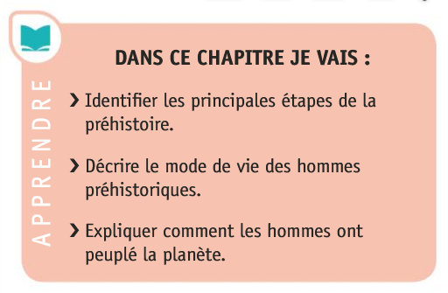

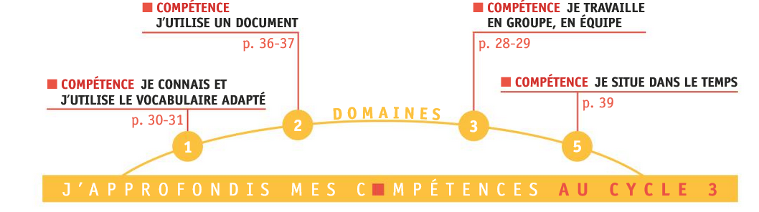

**Chapitre 1 :**

**Introduction.** *(1 heure)*

**Partir de la représentation des élèves** afin d’évaluer leurs connaissances personnelles

et certains acquis de l’école primaire. (évaluation diagnostique).

**Qu’évoque pour vous le mot « préhistoire » ?**

On s’appuie ici sur les acquis nombreux de l’école primaire (début du cycle 3) et

l’érudition de certains élèves de 6e sur le sujet. En cinq minutes, les élèves répartis en îlots

écrivent sur une feuille libre cinq mots que leur inspire le terme « préhistoire ». Puis, au

cours des cinq minutes suivantes, les élèves de chaque îlot comparent et discutent leurs

propositions en entourant en rouge les éléments qui semblent ne pas convenir.

Lors de la mise en commun finale, relever tous les termes au tableau puis fabrique un nuage

de mots, analysé avec la classe.

On reviendra au fur et à mesure des études de documents sur leurs représentations pour confirmer ou infirmer.

**Se repérer dans le temps** pour se constituer la frise chronologique des 5 périodes et ainsi situer la Préhistoire. La frise permet de situer la fin de la préhistoire : - 3 500 ans. Le faire remarquer aux élèves.

**I) L’apparition des premiers Hommes.** *(2 heures)*

Apport d’un mot de vocabulaire :

**Hominidé : individu appartenant à la grande famille de primates qui ressemblent aux singes. Exemple : les gorilles, les chimpanzés, les orangs outants, les humains.**

Vérifier la compréhension de la définition, les élèves l’écrivent dans leur cahier. Pour les aider à visualiser, projeter le montage de Elisabeth Daynes.

**- Etude de l’arbre :** « les genres et les espèces de la lignée humaine »

1) Cite les différentes espèces qui constituent le genre humain ?

2) Quand apparait le genre humain ?

3) Comment s’appelle l’espèce humaine qui existe aujourd’hui ?

4) Cite d’autres noms d’hominidés et indique quand ils ont vécu.

A retenir : **L’espèce humaine apparait il y a 2,5 millions d’années.**

**- Etude de la carte** : « des traces de la présence humaine sur tous les continents. »

Nature du document : une carte.

Situer : lecture des 5 continents.

Que voyez vous sur la carte ? = le nom des continents, des personnages, des losanges = référence à une légende (introduction du vocabulaire), des dates.

Questions : 1) Nature du document

2) Cite les différentes espèces représentées sur la carte?

3) Quand apparait la plus ancienne ?

4) Sur quel continent apparait l’espèce humaine ?

A retenir :**L’espèce humaine apparait en Afrique. On appelle l’Afrique le Berceau de l’Humanité.**

Effectuer un premier tracé pour montrer le déplacement des premiers Hommes. Le faire ensemble.

Définition :

**Préhistoire : période qui débute avec l’apparition du genre humain (il y a 2,5 millions d’années) et s’achève avec l’apparition de l’écriture (vers 3 300 avant JC)**

+ Distribuer la carte « frise chronologique vierge » à compléter au fur et à mesure des séances. Y noter : Paléolithique et Néolithique (colorier les 2 périodes) + le nom des espèces + la date du début de la Préhistoire.

Cette carte sera à apprendre au fur et à mesure.

Revenir sur les hypothèses énoncées en début de chapitre sur ce qu’est la Préhistoire : valider ou invalider les hypothèses.

**II) Les Humains peuplent progressivement la Terre.** *(2 heures)*

**Etude** **du texte** « des chasseurs cueilleurs nomades. »

Leur demander de déterminer la nature du document : un texte, leur demander à l’oral de préciser l’auteur et l’année.

Lecture silencieuse puis collective.

Vérifier la compréhension sans leur demander de définir chasseur cueilleur et nomade (exercice à faire)

A l’écrit en binôme ; deux questions : définir chasseur-cueilleur et nomade à l’aide du texte.

Correction collective.

Copie de la définition en rouge dans le cahier.

**Un chasseur cueilleur est un homme qui se nourrit grâce à la chasse, la cueillette et la pêche.**

**Un nomade est une personne qui se déplace toute sa vie. Il n’a pas de maison fixe.**

Revenir sur les raisons qui poussent les Hommes à quitter leur habitat.

Question à poser aux élèves : Où se déplacent-ils ?

Projeter un planisphère avec les 5 continents. Leur faire rappeler que les Hommes sont apparus en Afrique. Les élèves réfléchissent et émettent des hypothèses sur la direction prise par les Hommes. Revenir sur ce qu’ils avaient fait dans le I).

**Comparaison de deux cartes** : premières migrations d’Homo Erectus et deuxièmes migrations d’Homo Sapiens.

Leur demander de déterminer la nature des deux documents : deux cartes.

Leur faire lire les titres. Resituer sur la frise chronologiques du I) Homo Erectus et Sapiens.

Lire ensemble les deux cartes.

Replacer ensemble les continents sur les deux cartes.

Exercice : tableau comparatif à compléter.

Mise en commun, correction. Retour sur les hypothèses.

A retenir : **La dernière espèce humaine, l’Homo sapiens (Homme sage), peuple la terre entière de l’Afrique il y a 200 000 ans à l’Océanie il y a 15 000 ans.**

**Migration : déplacement de populations.**

Revenir sur les hypothèses énoncées en début de chapitre sur ce qu’est la Préhistoire : valider ou invalider les hypothèses.

**III) La vie des humains au Paléolithique.** *(2 heures)*

**Travail d’écriture :** Distribuer les documents, découverte de l’ensemble des documents, lecture de la tâche : « Tu es un préhistorien qui enquête sur les humains au Paléolithique. Observe les documents et raconte comment les humains vivent à cette époque. »

Des sous questions apportent une aide aux élèves pour se repérer dans les documents, y comprendre leur intérêt.

Les élèves répondent aux questions par 2. Puis, seul ils rédigent un premier brouillon.

Les élèves recopient au propre après un travail de correction.

Leur production sert de trace écrite.

**Evaluation.** *(1 heure)*